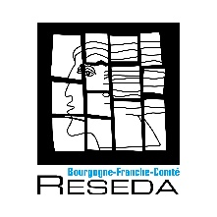
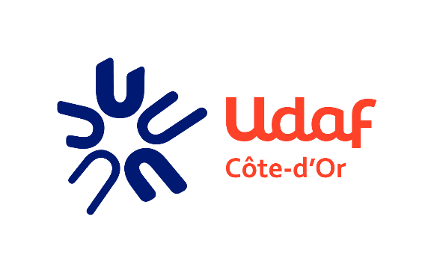
31 août 2021

COMMUNIQUÉ DE PRESSE
L’Udaf Côte d’Or et Reseda Bourgogne-Franche-Comté s’associent pour vous proposer un :
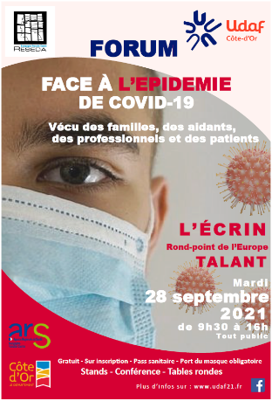
Forum
Stands – Conférence - Ateliers
Intitulé :
Face à l’épidémie de coronavirus :
Vécu des familles, des aidants,
des professionnels et des patients

Mardi 28 septembre 2021
de 9h30 à 16h00
à l’Ecrin – Rond-point de l’Europe à TALANT

La crise sanitaire de la covid-19 a surpris tout le monde par son ampleur, sa rapidité de propagation et ses graves conséquences sur notre santé, notre psychisme et nos rapports familiaux. Le confinement a été vécu difficilement par les familles séparées physiquement de leurs proches. Des décisions ont été prises par les soignants qui les ont interrogés sur le plan éthique…
Ce forum commun Udaf (Union Départementale des Associations Familiales de Côte d’Or) et Reseda Bourgogne-Franche-Comté (Réseau des Maladies Neuro-Evolutives de Bourgogne-Franche-Comté) cherche à trouver des réponses à nos interrogations à travers les différents témoignages et expériences des soignants, patients et familles…
A cette occasion vous pourrez également découvrir les aides existantes en allant directement à la rencontre des différents acteurs du département, présents sur des stands accessibles à tous.
En partenariat avec l’Agence Régionale de Santé de Bourgogne-Franche-Comté et le Conseil Départemental de Côte d’Or

L’UDAF en bref :
L’Union Départementale des Associations Familiales de Côte d’Or, association loi 1901, constituée de 54 associations, représente près de 3 800 familles. Elle défend les intérêts des familles de Côte d’Or.
Pour cela, l’UDAF fait entendre ses positions auprès des pouvoirs publics, représente les familles dans de nombreux domaines (santé, petit-enfance, habitat, vie quotidienne…) et gère différents services d’intérêt familial (Mesures de protection judiciaire, Soutien aux tuteurs familiaux, Soutien au budget familial…). www.udaf21.fr

RESEDA en bref :
RESEDA, le Réseau des Maladies Neuro-Evolutives de Bourgogne Franche-Comté, s’adresse aux patients atteints d’une maladie Neuro-Evolutive, il a pour mission principale la sensibilisation de la population au diagnostic précoce ; la formation des professionnels de santé, paramédicaux et sociaux et l’information des familles et des aidants.
Le Réseau se développe et intervient sur toute la grande région Bourgogne-Franche-Comté et organise de nombreuses actions à destination des professionnels de santé sur le thème des maladies Neuro-Evolutives (colloques, matinées d’études, soirées thématiques…) et propose également de nombreuses activités de répit à destination du couple aidant/aidé (cafés des aidants, visites des musées, cours de cuisine, …). www.reseda-bfc.fr

Infos pratiques :
Forum (Stands-Conférence-Ateliers) : « face à l’épidémie du coronavirus : vécu des familles, des aidants, des professionnels et des patients »
Date et lieu : Mardi 28 septembre 2021 de 9h30 à 16h00 à l’Ecrin à Talant – Rond-point de l’Europe
Gratuit - Inscription obligatoire – Pass sanitaire - Port du masque obligatoire
Inscription : https://www.eventbrite.fr/e/162678360355
Plus d’infos et Programme : UDAF 21 - Forum Udaf - Réséda BFC "Face à l'épidémie de covid-19 : vécu des familles, des aidants, des professionnels et des patients" le 28 septembre 2021 à Talant (unaf.fr)

Contact : Maria DUMOULIN - Tel : 03.80.53.13.87 Mail : mdumoulin@udaf21.unaf.fr

